Fråga: Hur gör jag för att avsluta en av åtgärderna och därefter skapa ett nytt Å.P. med en åtgärd från det första Å.P. och en ny åtgärd?

Svar: 1. Se skärmklipp nedan, för hur man avslutar en åtgärd.
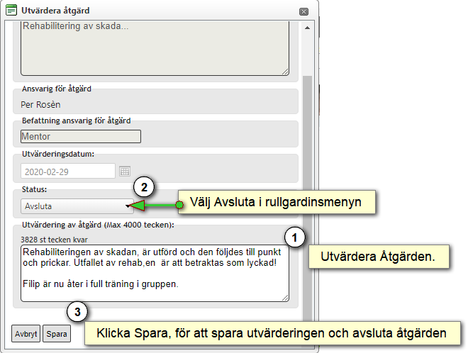

2. Skapa ett nytt Å.P., genom att klicka på Dokument. Detta kommer per automatik att baseras på det åtgärdsprogram, man nyss avslutade samt utvärderade. Detta är det normala förfarandet när man skapar ett Dokument. Undantag från denna regel kommer det ges exempel på längre ned, i avsnittet; Dokumentet vid beslut som fortsatt åtgärdsprogram
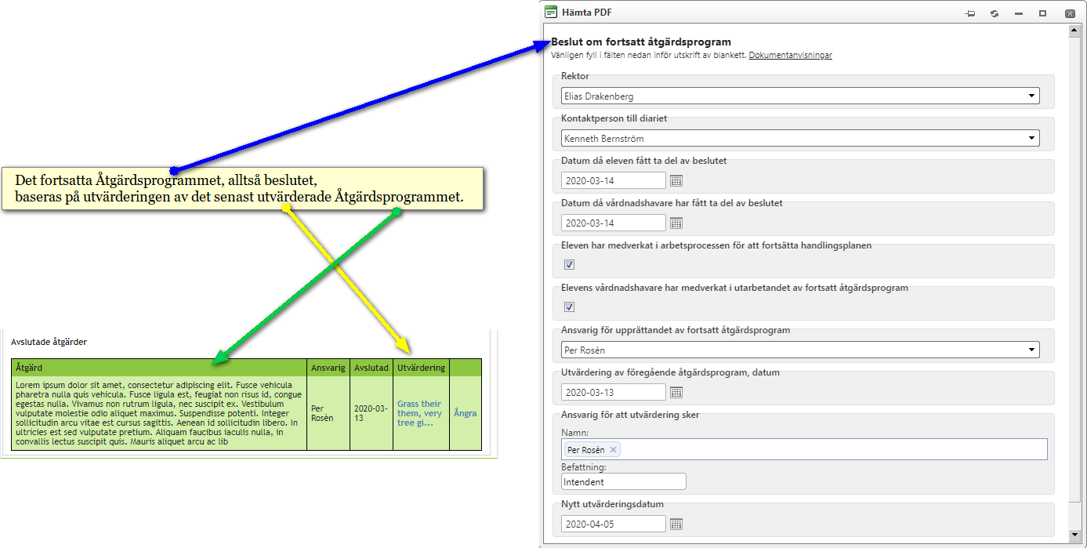

3. Detta dokument kommer att få benämningen/namnet; Beslut om fortsatt åtgärdsprogram, och det kommer grunda sig på innehållet från den avslutade, samt utvärderade, Åtgärden.
4. Någon ny Åtgärd skapas däremot inte per automatik, utan den får man skapa, genom att klicka på; Lägg till ny åtgärd.

Tips! Man kan se dokumentet, vilket skapas, genom att man utför punkt två, när man klickar på; Dokument, som dokumentationen av den Avslutande åtgärden.

Dokumentet vid beslut som fortsatt åtgärdsprogram

Beslutet om fortsatt åtgärdsprogram, baseras på samtliga ärenden som skapats i ärendet!

Ärendena som detta baseras på, kan man se om man öppnar .pdf-filen.
Om man inte utvärderat någon åtgärd! Förekommer det ingen text under rubriken; Utvärdering, i Beslutsdokumentet om fortsatt åtgärd.
Då kommer åtgärderna att förekomma i/under, underrubrikerna; Avslutade åtgärder eller Nya åtgärder, istället.
Dessa kommer i denna att numreras i den ordning de är skapade/uppsatta i Vklass.
Vilket innebär att de t.ex. kommer ha följande ordningsföljd, samt numrering, i textflödet.
1. Anpassad studiegång...
2. En till en-undervisning...
3. Assistent hjälper till under vissa lektioner...

Eftersom samtliga åtgärder, inkluderas i beslutet om fortsatt åtgärdsprogram., kommer de kategoriseras lite olika i dokumentet beroende på status; Avslutat, Fortsatt eller Nytt, på åtgärderna.

